Финансовый управляющий Урюпина Вячеслава Вадимовича
Косточкина Мария Васильевна
163046, Архангельск, Воскресенская, д. 59, 2 этаж,
эл. почта: mkostochkina00@mail.ru

Дата: 23 января 2026 г. | Место составления: Архангельск
Решение об оценке имущества гражданина
Наименование арбитражного суда, в производстве которого находится дело о банкротстве | Арбитражный суд Алтайского края
Номер дела | № А03-17099/2025 Е.Д. Смотрова
Дата принятия судебного акта о введении процедуры банкротства | 31.10.2025 г
Дата назначения арбитражного управляющего | 31.10.2025 г
Сведения об арбитражном управляющем
Наименование саморегулируемой организации арбитражных управляющих, членом которой является арбитражный управляющий | Союз "Саморегулируемая организация "Гильдия арбитражных управляющих"
Номер и дата регистрации в едином государственном реестре саморегулируемых организаций арбитражных управляющих | 001-5 от 19.12.2002
Наименование страховой организации, с которой заключен договор о страховании ответственности арбитражного управляющего | -
Номер договора страхования, дата его заключения и срок действия | -
Адрес для направления корреспонденции арбитражному управляющему | 163046, обл Архангельская, г Архангельск, ул Воскресенская, д 59, этаж 2
Сведения о должнике
Ф.И.О. | Захарова Тамара Андреевна
Дата рождения | 30.08.1992 г.р
Место рождения | г. Бийск Алтайского края
ИНН | 220400410881
СНИЛС | 150-591-410 41
Место жительства | Алтайский край, г. Бийск, ул. Ленинградская, д. 60/2, кв. 4
В соответствии с п. 2 ст. 213.26 Федерального закона от 26.10.2002 № 127-ФЗ «О несостоятельности (банкротстве)» (далее – Закон о банкротстве) оценка имущества гражданина, которое включено в конкурсную массу в соответствии с настоящим Федеральным законом, проводится финансовым управляющим самостоятельно, о чем финансовым управляющим принимается решение в письменной форме. Проведенная оценка может быть оспорена гражданином, кредиторами, уполномоченным органом в деле о банкротстве гражданина.
Оценка рыночной стоимости имущества должника проводится в целях определения начальной цены продажи имущества в процедуре реализации имущества, для предоставления в деле о банкротстве гражданина в суд, гражданину, кредиторам, уполномоченным органам.
В соответствии со ст. 14 Федерального закона от 29.07.1998 № 135-ФЗ «Об оценочной деятельности в Российской Федерации» оценщик имеет право применять самостоятельно методы проведения оценки объекта оценки в соответствии со стандартами оценки. Основными подходами, используемыми при проведении оценки, являются сравнительный, доходный и затратный подходы. Финансовый управляющий считает целесообразным отказаться от применения затратного и доходного подхода по причине отсутствия у финансового управляющего обоснованной и надежной информации о будущих доходах и расходах, связанных с оцениваемыми объектами, а также в связи с наличием достаточного количества объектов-аналогов на рынке для расчета сравнительным подходом.
Сравнительный подход служит для оценки рыночной стоимости объекта исходя из методов оценки, основанных на получении стоимости объекта оценки путем сравнения оцениваемого объекта с объектами-аналогами которые были проданы или предложены в продажу.

На основании п. 2 ст. 213.26 Закона о банкротстве, финансовый управляющий принял решение о самостоятельном проведении оценки имущества, включенного в конкурсную массу должника, путем проведения сравнительного анализа рыночных цен на аналогичное по характеристикам имущество, с учетом технических характеристик и корректировки на текущее состояние имущества должника на момент проведения оценки.

В результате проведения сравнительного анализа среднерыночной стоимости объектов, имеющих схожие характеристики с учетом корректировки на текущее состояние имуществ должника, финансовым управляющим определена следующая стоимость имущества должника по состоянию на 26 февраля 2026 г.:

№ п/п | Наименование, характеристика объекта | Рыночная стоимость,руб.
1 | Земельный участок  Кадастровый номер: 22:65:010801:2339  Назначения объекта недвижимости: данные отсутствуют  Виды разрешенного использования объекта недвижимости: Для садоводства  Адрес:Российская Федерация, Алтайский край, городской округ г.Бийск,г.Бийск,Территория снт Олеумщик,квартал 38-й,земельный участок 8  Площадь:1284 +/-13 | 171465
2 | Здание  Кадастровый номер:22:65:010801:2910  Назначение объекта недвижимости:Нежилое  Виды разрешенного использования объекта недвижимости:  Нежилое  Местоположение:  Российская Федерация, Алтайский край, городской округ г.Бийск,г.Бийск,садоводство Олеумщик,квартал 38-й,д 8 к 8  Площадь: 24 | 169824
Итого: |  | 341289

При проведении оценки рыночной стоимости имущества должника финансовый управляющий руководствовался федеральными стандартами оценки и Федеральным законом от 29.07.1998 № 135-ФЗ «Об оценочной деятельности в Российской Федерации».

- Лот 1:
Земельный участок
Кадастровый номер: 22:65:010801:2339
Назначения объекта недвижимости: данные отсутствуют
Виды разрешенного использования объекта недвижимости: Для садоводства
Адрес:Российская Федерация, Алтайский край, городской округ г.Бийск,г.Бийск,Территория снт Олеумщик,квартал 38-й,земельный участок 8
Площадь:1284 +/-13
Кадастровая стоимость данного объекта, в соответствии с выпиской равна 171465 рублей.
https://lk.rosreestr.ru/eservices/real-estate-objects-online?ref=destralegal.ru
2. Лот 2:
Здание
Кадастровый номер:22:65:010801:2910
Назначение объекта недвижимости:Нежилое
Виды разрешенного использования объекта недвижимости:
Нежилое
Местоположение:
Российская Федерация, Алтайский край, городской округ г.Бийск,г.Бийск,садоводство Олеумщик,квартал 38-й,д 8 к 8
Кадастровая стоимость данного объекта, в соответствии с выпиской равна 169824 рублей.
https://lk.rosreestr.ru/eservices/real-estate-objects-online?ref=destralegal.ru

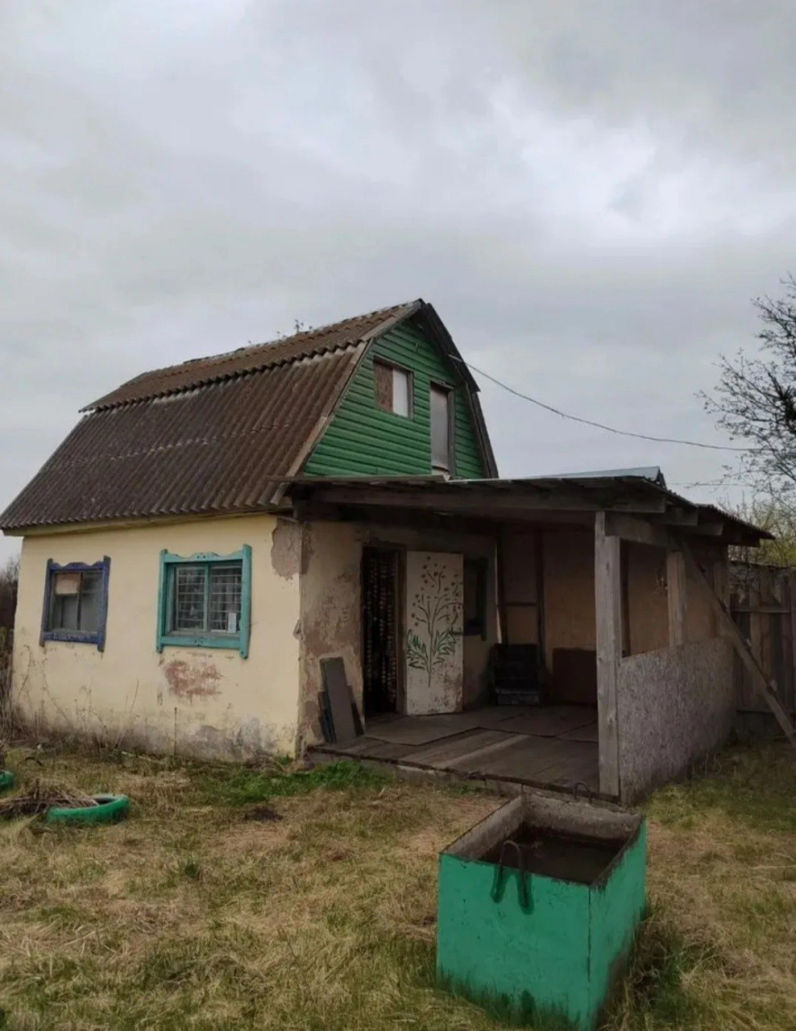

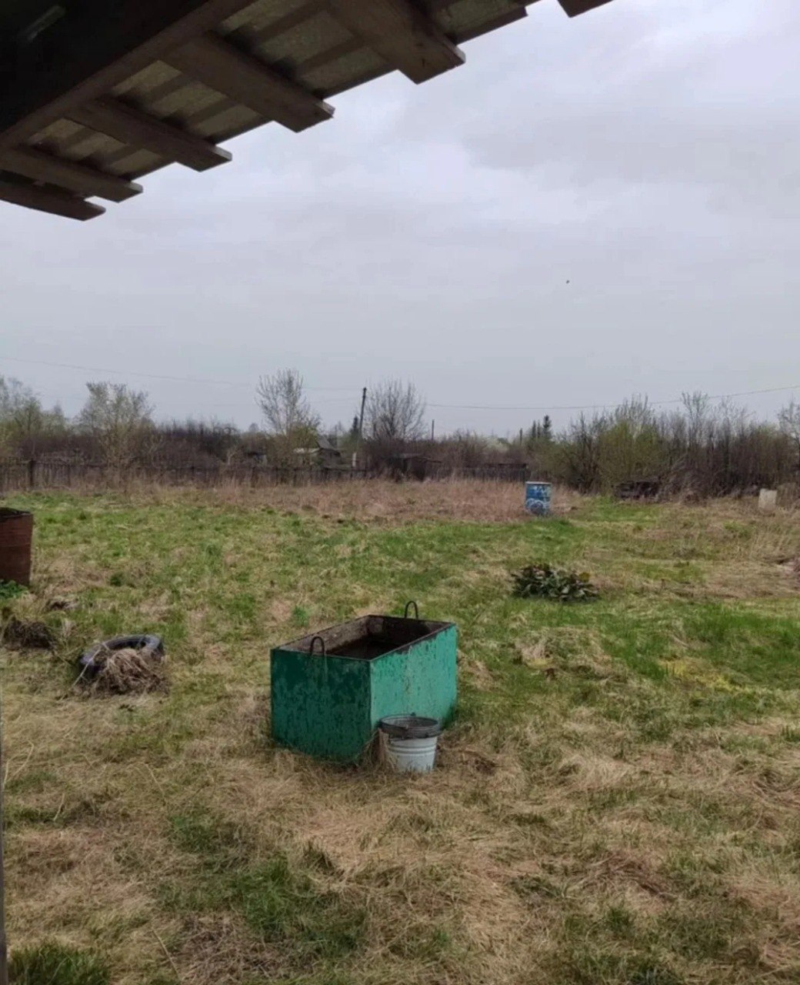

Финансовый управляющий  Захаровой Тамары Андреевны |  | М.В.Косточкина

